CRONOGRAMA SUPERSTAR – TURMA VESPERTINA
DIA DE 24 HORAS: (A) SONO/REPOUSO, 8:00h; (B) Tempo na Escola, 5:00h;  (C) Tempo Extra Classe, 11:00h. |  | HORÁRIO (TEMPO REAL) | TEMPO REDUZIDO | TEMPO IDEAL = TR - TR
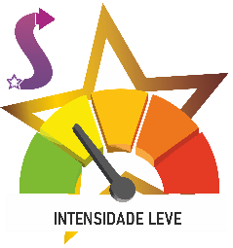 | ATIVIDADE ESPIRITUAL:  ATIVIDADE MENTAL: Veja as dicas em “Mente Brilhante”, no site: www.superestrelas.shop  ATIVIDADE FÍSICA: Veja as dicas em “Corpo Saudável”, no site: www.superestrelas.shop | Das 6:00h às 7:00h  (1:00h) | 20’
 | ROTINA DE ESTUDO (IMAX) – TEMPO NECESSÁRIO: 3 HORAS e 30 minutos
 | ATIVIDADE ACADÊMICA (Tarefas, leituras, provas etc.):  Matemática (20’)  Intervalo (10’)  Português (30)’  Intervalo (10’)  Geografia (35’)  Intervalo (15’)  Ciências (20’)  Intervalo (15’)  História (20’)  Intervalo (10’)  Inglês (15’) | Das 7:00h às 10:30h  (3:30h)
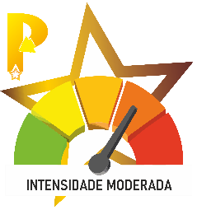 | ATIVIDADE MENTAL: Veja as dicas em “Mente Brilhante”, no site: www.superestrelas.shop  ATIVIDADE FÍSICA: Veja as dicas em “Corpo Saudável”, no site: www.superestrelas.shop  ATIVIDADE SOCIAL/FAMILIAR: Veja as dicas no site: www.superestrelas.shop | Das 10:30h às 11:30h  (1:00h)
 | ATIVIDADE MENTAL: Veja as dicas em “Mente Brilhante”, no site: www.superestrelas.shop  ATIVIDADE FÍSICA: Veja as dicas em “Corpo Saudável”, no site: www.superestrelas.shop  ATIVIDADE SOCIAL/FAMILIAR: Veja as dicas no site: www.superestrelas.shop | Das 11:30h às 13:00h  (1:30h)
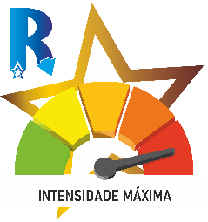 | TEMPO PRODUTIVO DE APRENDIZADO  PRENSENCIAL NA ESCOLA (IMAX) | Das 13:00h às 18:00h  (5:00h)
 | ATIVIDADE MENTAL: Veja as dicas em “Mente Brilhante”, no site: www.superestrelas.shop  ATIVIDADE FÍSICA: Veja as dicas em “Corpo Saudável”, no site: www.superestrelas.shop  ATIVIDADE SOCIAL/FAMILIAR: Veja as dicas no site: www.superestrelas.shop | Das 18:00h às 19:30h  (1:30h)
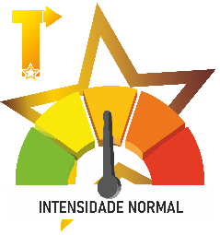 | ATIVIDADE MENTAL: Veja as dicas em “Mente Brilhante”, no site: www.superestrelas.shop  ATIVIDADE FÍSICA: Veja as dicas em “Corpo Saudável”, no site: www.superestrelas.shop  ATIVIDADE SOCIAL/FAMILIAR: Veja as dicas no site: www.superestrelas.shop | Das 19:30h às 20:30h  (1:00h)
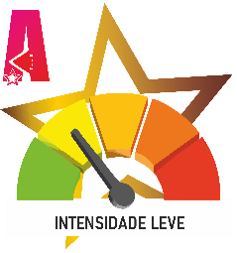 | ATIVIDADE SOCIAL/FAMILIAR: Veja as dicas no site: www.superestrelas.shop  ATIVIDADE FÍSICA: Veja as dicas em “Corpo Saudável”, no site: www.superestrelas.shop  ATIVIDADE MENTAL: Veja as dicas em “Mente Brilhante”, no site: www.superestrelas.shop | Das 20:30h às 21:30h  (1:00h)
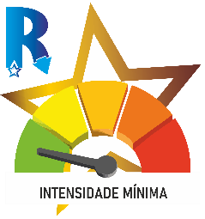 | ATIVIDADE ESPIRITUAL: Leitura de uma história bíblica. (IMIN).  ATIVIDADE FÍSICA/MENTAL: Repouso total de 8 horas por dia, isto é um hábito indispensável para alunos superestrelas. Deve haver um descanso significativo das atividades mentais e físicas (IMIN). | Das 21:30h às 22:00h  (0:30h)
LEGENDA: * Mente Brilhante (MB) / * Corpo Saudável (CS) / Intensidade Leve (ILEV) / Int. Normal (INOR) / Int. Moderada (IMOD) / Int. Máxima (IMAX) / Int. Mínima (IMIN).

